Тема: ФЭМП «Повторение пройденного материала»
Цель: обобщение и повторение полученных раннее знаний
1. Назови подряд числа от 1 до 10 (1, 2, 3, 4, 5, 6, 7, 8, 9, 10)
Назови подряд числа от 10 до 1 (10, 9, 8, 7, 6, 5, 4, 3, 2, 1)
Назови числа от 1 до 10 через одно (1, 3, 5, 7, 9)
Назови числа от 1 до 10 через два (1, 4, 7, 10)
2. Засели домики числами
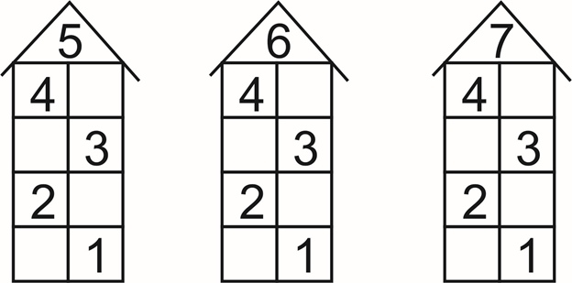
3. Реши задачки
Задали детям в школе урок:
Прыгают в поле десять сорок.
Девять взлетели и сели на ели.
Сколько осталось в поле сорок? (10 -9 = 1)
Шла лисица вдоль тропинки
И несла грибы в корзинке:
Пять опят и пять лисичек
Для лисят и для лисичек. (5 + 5 = 10)
Вот семь дубков и три сосны.
Как зелены они, стройны!
Деревьев сколько тут?
Узнайте и хорошенько сосчитайте. (7 + 3 = 10)
Ниночка рисует дом.
Окон очень много в нём.
Тут их шесть, четыре там.
Сосчитай все окна сам. (6 + 4 = 10)
Три цыплёнка стоят, на скорлупку глядят.
Два яичка в гнезде у наседки лежат.
Сосчитай поскорей, сколько будет цыплят
У наседки моей? (3 + 2 = 5)
4. Посмотри на картинку и составь задачу
(На поляне 4 зайчонка, к ним пришли 2 белочки. Сколько зверят на поляне?)
-Выдели условие задачи
-Повтори вопрос к задаче
-Выложи решение задачи с помощью цифр и знаков
-Прочитай получившееся выражение
-Какой ответ задачи?
5. Графический диктант (рисование по клеткам под диктовку)
2- клетки вверх, 2- вправо, 1-вверх, 2-вправо, 1- вверх, 1- вправо, 4- вниз, 6-вправо, 2- вверх, вправо, 8-вниз, 1-влево, 3-вверх, 1-влево, 3-вниз, 1-влево, 3- вверх, 4-влево, 3-вниз, 1- влево, 3- вверх, 1-влево, 3- вниз, 1-влево, 6-вверх, 2-влево.

